権利擁護センターぱあとなあ福岡
2014年度 名簿登録者継続研修（死後の事務）
被後見人が亡くなると後見業務は終了します。残された財産をどのように相続人に引き渡していくのでしょうか？また、家族がいない、いても疎遠等の場合、後見人等に様々な手続きを求められることがあります。成年後見人が「できること、できないこと」は何でしょうか？
相続法、遺言のこと、病院や葬儀社との対応、遺産の引き継ぎ、家裁への報告など基本を知っていると安心して受任できます。

- 開催日：２０１５年１月１７日（土） １３：３０～16：４０（１３：００受付開始）
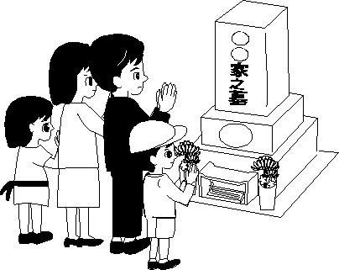
- 会 場：クローバープラザ５０１（春日市原町３－１－７）
- 定 員：５０名（名簿登録者優先、定員になり次第締め切ります）
- 講 師：福山良弘司法書士事務所 司法書士 福山良弘 氏（会員）
プログラム
時 間 | 内 容
13：30～15：00 | 相続の基礎知識（戸籍の見方）
15：00～15：10 | （休憩）
15：10～16：10 | 死後の事務（遺言を含む）
16：10～16：40 | 質疑応答
- 申込み方法：別紙の申込書へご記入の上、本会事務局宛てFAXまたは郵送でお申込み下さい。
- 申込み締切：２０１４年１２月２５日（木）必着
- 受 講 料：名簿登録者1,000円 会員2,000円
○ 研修単位：旧生涯研修単位 ３単位 新生涯研修単位 ３時間
- 申込み先：公益社団法人 福岡県社会福祉士会 ぱあとなあ福岡
〒812-0011 福岡市博多区博多駅前3-9-12 アイビーコートⅢビル５Ｆ
TEL:092-483-2944 FAX:092-483-3037

名簿登録者継続研修 申込書

（下記の事項を記入しFAXまたは郵送してください）
〒812-0011 福岡市博多区博多駅前3-9-12 アイビーコートⅢビル５Ｆ
FAX 092-483-3037

フリガナ  氏 名 |  | 会員番号
TEL  （日中の連絡先） |  | FAX
E-mail |  | 所属地区

参加に当たり、「ここが聞きたい！こんな時はどうしたら良い？」「死後の事務をやって困った」などの質問やご意見がある方は、下記の余白にどんどん書き込んでください。できる限り、当日の進行で反映させていきます！！

